Anlage 1 · Handlungssituation  Störung an der Siegelstation
  Name
  Klasse
  Datum

Handlungssituation
Sie arbeiten als Elektronikerin oder Elektroniker im Kundendienst der Brinkmann Automation GmbH in Musterstadt. Heute früh hat Ihnen Meisterin Kerstin Lüken den folgenden Serviceauftrag zugeteilt: Bei Ihrem Stammkunden Nordland Feinkost sind seit einem Umbau Siegelnähte undicht. Sie sollen die Ursache finden und so belegen, dass der Kunde sie nachvollziehen kann.
Brinkmann Automation GmbH  Elektro- und Automatisierungstechnik · Musterstraße 1 · 12345 Musterstadt | SERVICEAUFTRAG

Auftrags-Nr. | SA-26-02417 | Erstellt | 13.10.2026, 07:42 Uhr · K. Lüken
Auftragsart | Störungsbeseitigung | Priorität | 1 – hoch Reaktion < 4 h
Kunde | Nordland Feinkost GmbH  Kd.-Nr. 10473 · Wartungsvertrag WV-118 | Einsatzort | Werk Musterstadt, Halle 3,  Verpackungslinie 2
Anlage | Siegelstation SG-2  Equipment-Nr. 4711-SG2 | Ansprechpartner | Schichtleitung Linie 2  Tel. 0591 000-24 (intern)
Techniker/in | Service-Team: Ihre Namen

Störungsmeldung (Angabe des Kunden)
„Seit dem Umbau im September sind an der SG-2 immer wieder Siegelnähte undicht, 3 Paletten gesperrt. Die Steuerung zeigt die ganze Zeit 180 °C = Sollwert, unser Prüfthermometer an der Heizbacke nur ca. 172 °C. Folie laut Hersteller i. O.“
Vorgeschichte (aus der Anlagenakte)
Umbau Linie 2 im September 2026 durch Fremdfirma (Elektro Sandkamp). Steuerung und Parameter unverändert. Einzelheiten: Anlagenakte SG-2.
Arbeitsauftrag
Ursache der Störung ermitteln, belegen und dem Kunden eine Empfehlung geben.
Unsere erste Vermutung (vor der Untersuchung)

Anlage 1 · Handlungssituation
Serviceauftrag SA-26-02417, Seite 2
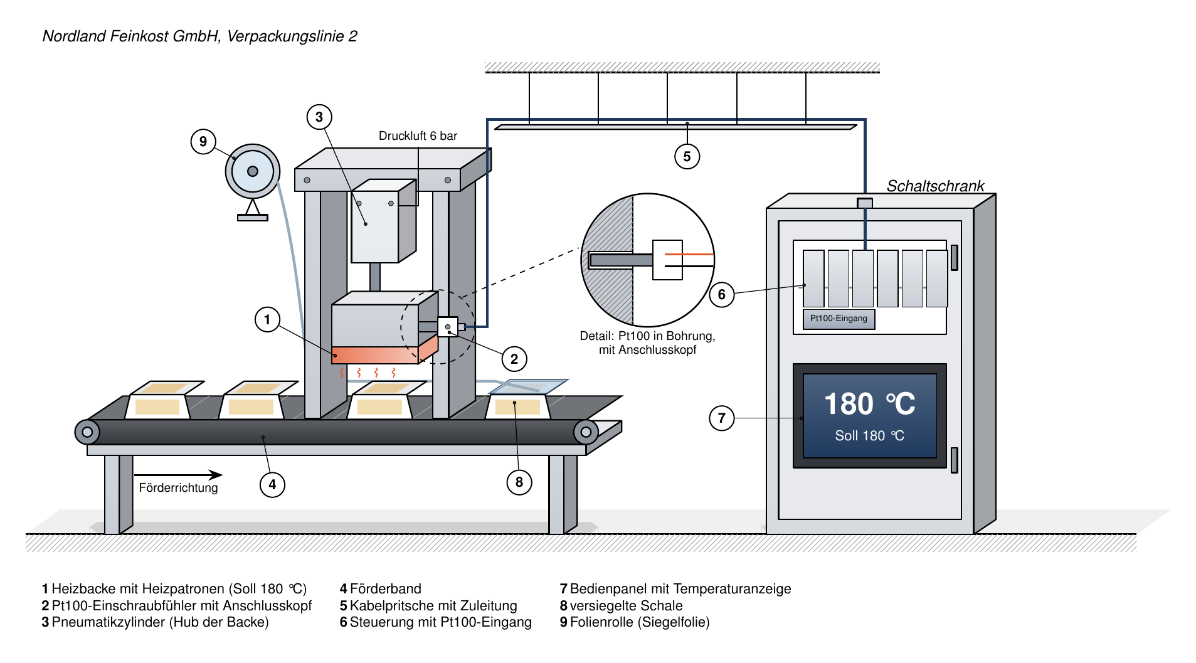
Abb. 1: Siegelstation SG-2 der Verpackungslinie 2 (eigene Darstellung)
Rückmeldung Techniker  vom Service-Team auszufüllen | SA-26-02417

Befund / Ursache

Durchgeführte Arbeiten und Messwerte

Empfehlung an den Kunden

Datum | Techniker/in | von | bis | Std. | Material

Unterschrift Techniker/in |  | Unterschrift Kunde

